HAR12GILNO ПРИВЯЗЬ С ЖИЛЕТОМ - 2 ТОЧКИ КРЕПЛЕНИЯ
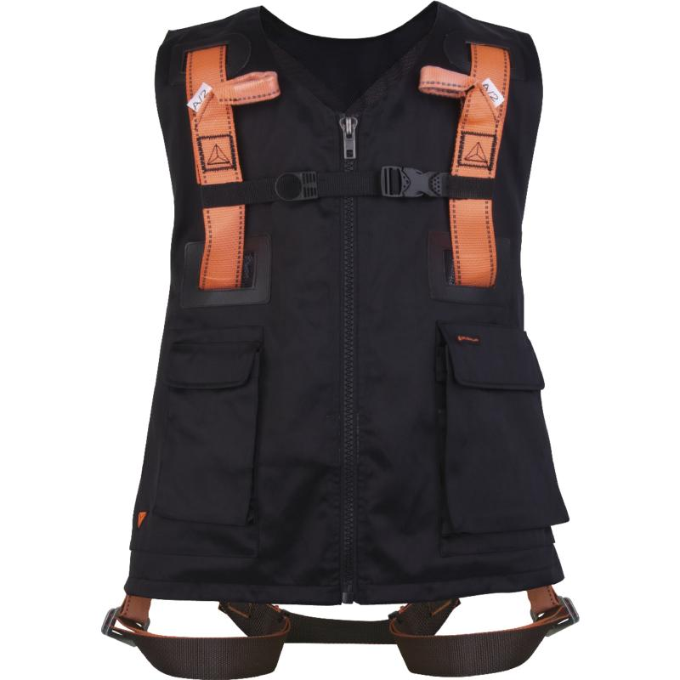
Цвет: черный
Размер: S/M/L, XL/XXL
СПЕЦИФИКАЦИЯ
Привязь с интегрированным (несъемным) рабочим жилетом. Привязь с грудной лямкой, с 2 точками крепления для защиты от падений (спинная, грудная). Материал ремней – полиэстер. Регулировка привязи осуществляется с помощью 2 пряжек на ножных лямках, 2 регулировочных пластин по бокам и пряжки на грудной лямке. Испытана на 140 кг. Жилет из смесовых тканей (верх - 65% полиэстер, 35% хлопок; сетчатая подкладка – 100% полиэстер) с застегиванием на молнию. 4 кармана, в том числе – 1 для телефона.
Вес – 1,1 кг
ОСНОВНЫЕ ПРЕИМУЩЕСТВА ТОВАРА ДЛЯ ПОЛЬЗОВАТЕЛЯ

